JABLÍČKOHRANÍ
SRDEČNĚ ZVEME VŠECHNY RODIČE A DĚTI
VE ČTVRTEK 6. 10. 2022 OD 15:00 HODIN
NA PODZIMNÍ ZAHRADNÍ SLAVNOST PLNOU SOUTĚŽÍ A JABLÍČKOVÝCH RADOVÁNEK.
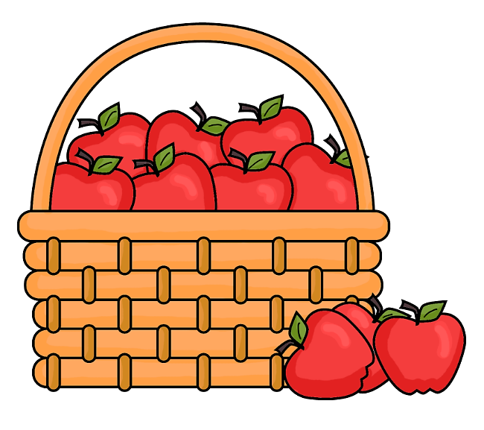
PROSÍME VŠECHNY RODIČE O SPOLUPRÁCI PŘI REALIZACI TÉTO SLAVNOSTI. S DĚTMI DOMA PŘIPRAVTE JAKOUKOLIV POCHUTINU Z JABLEK A PŘINESTE NA SPOLEČNÉ SETKÁNÍ NA ZAHRADĚ MATEŘSKÉ ŠKOLY. KAŽDÁ TŘÍDA BUDE MÍT PŘIPRAVEN SVŮJ STŮL, KDE BUDETE MOCI JABLÍČKOVÉ DOBRŮTKY SERVÍROVAT A TAKÉ OCHUTNÁVAT.
TĚŠÍME SE NA VÁS I VAŠE VYNIKAJÍCÍ POKRMY.

